The 6th International Conference on Electrical Engineering and Information Technologies for Rail Transportation（EITRT 2023）
第六届轨道交通电气与信息技术国际学术会议
邀请函

尊敬的 （先生/女士）：
第六届轨道交通电气与信息技术国际学术会议（EITRT 2023）将于2023年10月19-21日在北京召开，本次会议由中国电工技术学会、北京交通大学轨道交通控制与安全国家重点实验室主办，北京建筑大学、城市轨道交通车辆服役性能保障北京市重点实验室、中国电工技术学会轨道交通电气设备技术专业委员会、运营主动安全保障与风险防控铁路行业重点实验室和《电气技术》杂志社等共同承办。EITRT 2023致力于为广大轨道交通能源电气与运营智能化信息技术领域的学者和科技人员提供一个高水平的国际交流平台，交流和分享近年来在轨道交通能源电气与运营智能化技术领域的最新研究成果。
一、会期时间
2023年10月19日：报到；
2023年10月20日上午：开幕式及主题大会；
2023年10月20-21日：大会分论坛及技术参观
二、会议地点
会议地点：北京铁道大厦（北京市海淀区北蜂窝路102号）
三、会议收费
1. 收费标准：征文作者、高等院校师生1500元/人；其他参会代表 2000元/人。以上费用包括大会主题报告及所有分论坛参会费 + 会议期间餐饮、茶歇，不包括住宿及往返交通费。
2. 账号
开户名：《电气技术》杂志社有限公司
开户行：工商银行北京礼士路支行
账号：0200 0036 0920 1115 091(附言中请注明作者姓名)
大会组委会特邀请您于2023年10月19-21日莅临北京出席第六届轨道交通电气与信息技术国际学术会议（EITRT 2023）。
此致
敬礼
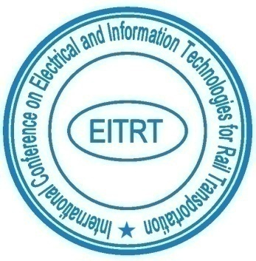

EITRT 2023组委会
2023年

